ФЕДЕРАЛЬНОЕ АГЕНТСТВО ЖЕЛЕЗНОДОРОЖНОГО ТРАНСПОРТА
Федеральное государственное бюджетное образовательное учреждение высшего образования
«Петербургский государственный университет путей сообщения
Императора Александра I»
(ФГБОУ ВО ПГУПС)

Кафедра «Прикладная психология»

РАБОЧАЯ ПРОГРАММА
дисциплины
«ПСИХОЛОГИЯ ДЕЛОВОГО ОБЩЕНИЯ» Б1.В.ДВ.5.2
37.03.01 «Психология»
Профиль
«Психология»

Форма обучения – очная, заочная

Санкт-Петербург
2019

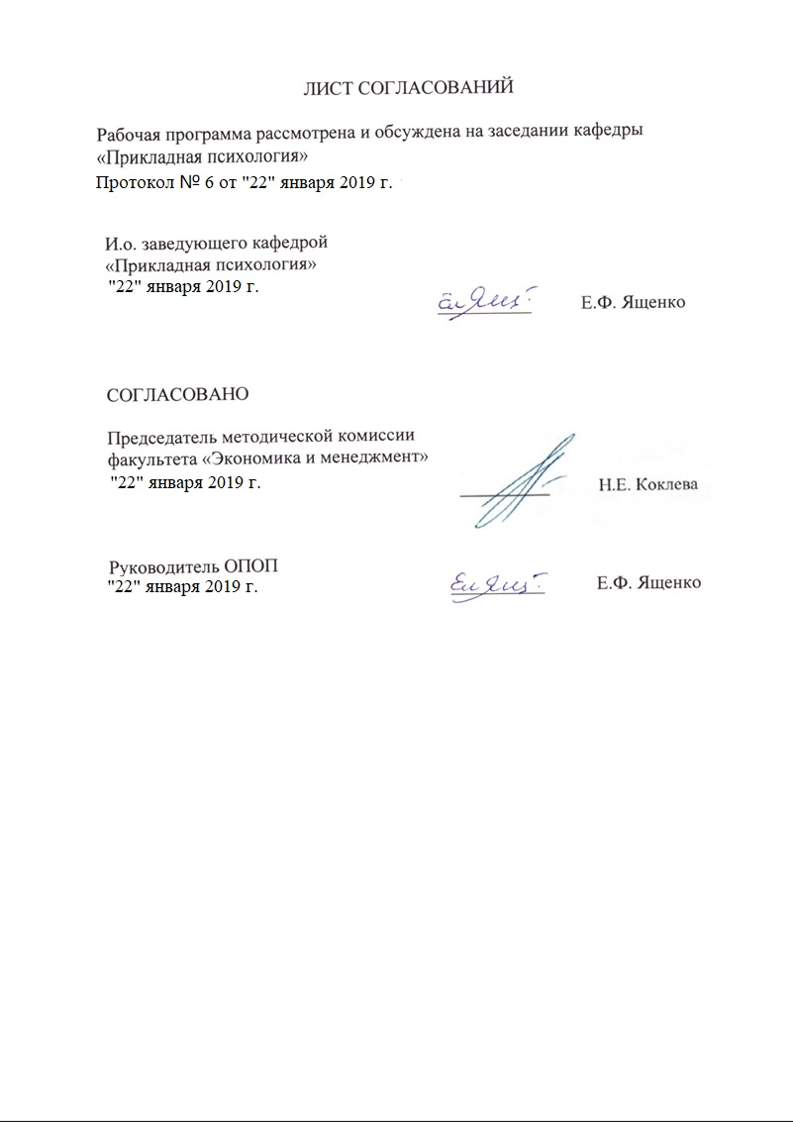

СОГЛАСОВАНО  Учебное управление | __________
«___» _________ 2016 г.
Управление по качеству | __________
«___» _________ 2016 г.
Председатель методической комиссии факультета  «Экономика и менеджмент» | __________ | Н.Е. Коклева
«___» _________ 2016 г.
Руководитель ОПОП | __________ | Е.Ф. Ященко

1. Цели и задачи дисциплины
Рабочая программа составлена в соответствии с ФГОС ВО, утвержденным «07» августа 2014 г., приказ № 946 по направлению 37.03.01 «Психология» по дисциплине «Психология делового общения» .
Целью освоения дисциплины «Психология делового общения» является обеспечение теоретической основы для дальнейшего самостоятельного совершенствования компетентности в деловом общении как части социальной компетентности .
Для достижения поставленной цели решаются следующие задачи:
- формирование у студентов студентам целостного представления о психологии делового общения как разновидности общения;
- изучение современных научных подходов к организации различных форм делового общения, а также практической значимости психологии делового общения,
- формирование знаний о требованиях к общению и поведению работников в организациях;
- приобретение знаний об основных законах обмена информацией в процессе общения и восприятии человека человеком;
- формирование знаний об этике и этикете делового общения;
- усвоение методов убеждения, поведения в конфликтных ситуациях, техник эффективной и неэффективной коммуникации, техник налаживания контакта, техник обратной связи;
- формирование умения анализировать основные психологические модели и феномены делового общения;
- приобретение представлений о стратегиях и тактиках взаимодействия в конфликте, а также о ведении переговоров, собраний;
- развитие умения выступать с монологической речью, вести успешные переговоры.

2. Перечень планируемых результатов обучения по дисциплине, соотнесенных с планируемыми результатами освоения основной профессиональной образовательной программы

В результате освоения дисциплины обучающийся должен:
ЗНАТЬ:
- Предметное поле психологии делового общения;
- Основные психологические модели и феномены делового общения;
- Требования к общению и поведению работников в организациях;
- основные законы обмена информацией в процессе общения и восприятии человека человеком;
- психологические закономерности восприятия партнера по общению, процессы, происходящие в рабочих группах;
- стратегии поведения в конфликтных ситуациях, а также ведения переговоров, собрания;
- этику и этикет делового общения;
- дефектные стили общения.
УМЕТЬ:
- ориентироваться в предметном поле современной психологии делового общения;
- выступать с монологической речью,
- вести успешные переговоры,
- управлять конфликтами и конфликтными ситуациями
ВЛАДЕТЬ:
- методами убеждения, поведения в конфликтных ситуациях;
- ведения дискуссии, собрания, деловых переговоров;
- техниками эффективной и неэффективной коммуникации, техниками налаживания контакта, техниками обратной связи;
- техниками поведения в ситуации стресса;
- основами психологии делового поведения и общения в организациях;
- владеть навыками социально-психологической рефлексии применительно к полю своей профессиональной деятельности.

Приобретенные знания, умения, навыки и/или опыт деятельности, характеризующие формирование компетенций, осваиваемые в данной дисциплине, позволяют решать профессиональные задачи, приведенные в соответствующем перечне по видам профессиональной деятельности в п. 2.4 основной профессиональной образовательной программы (ОПОП).
Изучение дисциплины направлено на формирование следующих общекультурных компетенций (ОК):
- способностью к самоорганизации и самообразованию (ОК – 6)
Изучение дисциплины направлено на формирование следующих профессиональных компетенций (ПК), соответствующих видам профессиональной деятельности, на которые ориентирована программа бакалавриата:
практическая деятельность:
- способностью к реализации стандартных программ, направленных на предупреждение отклонений в социальном и личностном статусе и развитии, профессиональных рисков в различных видах деятельности (ПК-1);
- способностью к осуществлению стандартных базовых процедур индивиду, группе, организации психологической помощи использованием традиционных методов и технологий (ПК-3);
научно-исследовательская деятельность:
- способностью к реализации базовых процедур анализа проблем человека, социализации индивида, профессиональной и образовательной деятельности, функционированию людей с ограниченными возможностями, в том числе и при различных заболеваниях (ПК-9);

Область профессиональной деятельности обучающихся, освоивших данную дисциплину, приведена в п. 2.1 ОПОП.
Объекты профессиональной деятельности обучающихся, освоивших данную дисциплину, приведены в п. 2.2 ОПОП.

3. Место дисциплины в структуре основной образовательной программы
Дисциплина «Психология делового общения» (Б1.В.ДВ.11.2) относится к вариативной части и является факультативной дисциплиной.
4. Объем дисциплины и виды учебной работы
Для очной формы обучения:
Вид учебной работы | Всего часов | Семестр
Вид учебной работы | Всего часов | 7
Контактная работа (по видам учебных занятий) | 48 | 48
В том числе:
- лекции (Л) | 16 | 16
- практические занятия (ПЗ) | 32 | 32
- лабораторные работы (ЛР) | - | -
Самостоятельная работа (СРС) (всего) | 51 | 51
Контроль
Форма контроля знаний | З | З
Общая трудоемкость: час / з.е. | 108 / 3 | 108/ 3

Для заочной формы обучения:

Вид учебной работы | Всего часов | Курс
 | Всего часов | 4
Контактная работа (по видам учебных занятий)  В том числе:  - лекции (Л)  - практические занятия (ПЗ)  - лабораторные работы (ЛР) | 10  4  6  - | 10  4  6  -
Самостоятельная работа (СРС) (всего) | 94 | 94
Контроль | 4 | 4
Форма контроля знаний | З | З
Общая трудоемкость: час / з.е. | 108/3 | 108/3
5. Содержание и структура дисциплины
5.1 Содержание дисциплины
№ п/п | Наименование раздела дисциплины | Содержание раздела
1 | Механизмы воздействия в общении. | Общая характеристика основных механизмов воздействия в общении. Трудности межличностного общения.
2 | Ролевое поведение личности в общении. | Ролевое поведение личности в общении. Социально-психологическая роль как идеальная модель поведения (гендерные роли, ролевая структура группы, групповые взаимодействия). Техника самопрезентации и виды распределения ролей.
3 | Поведение человека в организации и типы сотрудников | Психологические типы людей и их проявления в работе и общении. Основные характеристики коллектива, его формирования и стиля управления. Мышление руководителя и принятие решения.
4 | Формы делового общения. | Культура делового общения по телефону. Работа с деловой корреспонденцией. Деловая дискуссия, полемика, спор и их психологические особенности. Психологическая техника, парирование замечаний и вопросов.
5 | Посредничество в деловом общении | Посредничество как эффективный способ разрешения острых разногласий и деловых споров. Основные правила, способствующие предотвращению появления конфликтов.

5.2 Разделы дисциплины и виды занятий

Для очной формы обучения:
№ п/п | Наименование раздела дисциплины | Л | ПЗ | ЛР | СРС
1 | Механизмы воздействия в общении. | 2 | 8 | - | 11
2 | Ролевое поведение личности в общении. | 2 | 8 | - | 10
3 | Поведение человека в организации и типы сотрудников | 4 | 6 | - | 10
4 | Формы делового общения. | 4 | 6 | - | 10
5 | Посредничество в деловом общении | 4 | 6 | - | 10
 | Итого | 16 | 32 |  | 54
Для заочной формы обучения:

№ п/п | Наименование раздела дисциплины | Л | ПЗ | ЛР | СРС
1 | Механизмы воздействия в общении. | 1 | 1 | - | 20
2 | Ролевое поведение личности в общении. | 1 | 1 | - | 18
3 | Поведение человека в организации и типы сотрудников | 1 | 1 | - | 18
4 | Формы делового общения. | 1 | 1 | - | 20
5 | Посредничество в деловом общении |  | 2 | - | 18
 | Итого | 4 | 6 |  | 94

6. Перечень учебно-методического обеспечения для самостоятельной работы обучающихся по дисциплине

№  п/п | Наименование раздела дисциплины | Перечень учебно-методического обеспечения
1 | Механизмы воздействия в общении. | 1. Комарова А.В., Слотина Т.В., Ситников В.Л. Практикум по психологии общения: учебное пособие / - Санкт-Петербург : ПГУПС, 2012. - 92 с.  2. Слотина Т.В. Комарова А.В. Деловое общение- - Санкт-Петербург : ПГУПС, 2013. - 74 с.  - Чернова Г.Р., Слотина Т.В. Психология общения: учебное пособие. – СПб.: Питер, 2012.- 240 с.
2 | Ролевое поведение личности в общении.
3 | Поведение человека в организации и типы сотрудников
4 | Формы делового общения.
5 | Посредничество в деловом общении

7. Фонд оценочных средств для проведения текущего контроля успеваемости и промежуточной аттестации обучающихся по дисциплине

Фонд оценочных средств по дисциплине является неотъемлемой частью рабочей программы и представлен отдельным документом, рассмотренным на заседании кафедры и утвержденным заведующим кафедрой.

8. Перечень основной и дополнительной учебной литературы, нормативно-правовой документации и других изданий, необходимых для освоения дисциплины

8.1 Перечень основной учебной литературы, необходимой для освоения дисциплины
1. Комарова А.В., Слотина Т.В., Ситников В.Л. Практикум по психологии общения: учебное пособие / - Санкт-Петербург : ПГУПС, 2012. - 92 с.
2. Слотина Т.В. Комарова А.В. Деловое общение- - Санкт-Петербург : ПГУПС, 2013. - 74 с.
3. Чернова Г.Р., Слотина Т.В. Психология общения: учебное пособие. – СПб.: Питер, 2012.- 240 с.

8.2 Перечень дополнительной учебной литературы, необходимой для освоения дисциплины

1.Бендюков М.А. Психология трудового конфликта. - Санкт-Петербург : ПГУПС, 2011. - 86 с.

8.3 Перечень нормативно-правовой документации, необходимой для освоения дисциплины
При освоении данной дисциплины нормативно-правовая документация не используется

8.4 Другие издания, необходимые для освоения дисциплины
При освоении данной дисциплины другие издания не используются.

9. Перечень ресурсов информационно-телекоммуникационной сети «Интернет», необходимых для освоения дисциплины

1. Личный кабинет обучающегося и электронная информационно-образовательная среда [Электронный ресурс]. – Режим доступа: http://sdo.pgups.ru (для доступа к полнотекстовым документам требуется авторизация).
2. Электронно-библиотечная система издательства «Лань». – Режим доступа: http://e.lanbook.com (для доступа к полнотекстовым документам требуется авторизация).
3. Электронная библиотека ЮРАЙТ. – Режим доступа: https://biblio-online.ru/ (для доступа к полнотекстовым документам требуется авторизация).
4. Электронно-библиотечная система ibooks.ru («Айбукс»). – Режим доступа: https://ibooks.ru/home.php?routine=bookshelf (для доступа к полнотекстовым документам требуется авторизация).
5. Электронная библиотека «Единое окно доступа к образовательным ресурсам». – Режим доступа: http://window.edu.ru. – свободный.

10. Методические указания для обучающихся по освоению дисциплины

Порядок изучения дисциплины следующий:
- Освоение разделов дисциплины производится в порядке, приведенном в разделе 5 «Содержание и структура дисциплины». Обучающийся должен освоить все разделы дисциплины с помощью учебно-методического обеспечения, приведенного в разделах 6, 8 и 9 рабочей программы.
- Для формирования компетенций обучающийся должен представить выполненные типовые практические задания, курсовой проект или иные материалы, необходимые для оценки знаний, умений и навыков, предусмотренные текущим контролем (см. фонд оценочных средств по дисциплине).
- По итогам текущего контроля по дисциплине, обучающийся должен пройти промежуточную аттестацию (см. фонд оценочных средств по дисциплине).

11. Перечень информационных технологий, используемых при осуществлении образовательного процесса по дисциплине, включая перечень программного обеспечения и информационных справочных систем

Перечень информационных технологий, используемых при осуществлении образовательного процесса по дисциплине:
- технические средства (компьютерная техника, наборы демонстрационного оборудования);
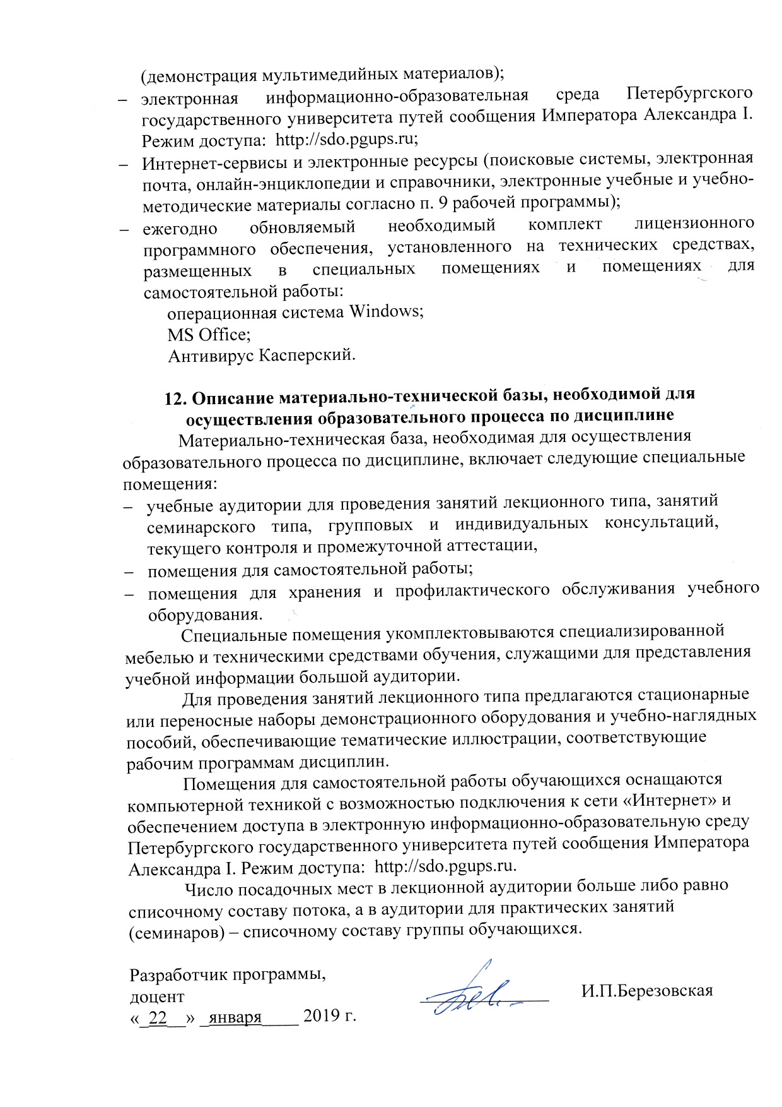
- методы обучения с использованием информационных технологий (демонстрация мультимедийных материалов);
- электронная информационно-образовательная среда Петербургского государственного университета путей сообщения Императора Александра I. Режим доступа: http://sdo.pgups.ru;
- Интернет-сервисы и электронные ресурсы (поисковые системы, электронная почта, онлайн-энциклопедии и справочники, электронные учебные и учебно-методические материалы согласно п. 9 рабочей программы);
- ежегодно обновляемый необходимый комплект лицензионного программного обеспечения, установленного на технических средствах, размещенных в специальных помещениях и помещениях для самостоятельной работы:
операционная система Windows;
MS Office;
Антивирус Касперский.

12. Описание материально-технической базы, необходимой для осуществления образовательного процесса по дисциплине
Материально-техническая база, необходимая для осуществления образовательного процесса по дисциплине, включает следующие специальные помещения:
- учебные аудитории для проведения занятий лекционного типа, занятий семинарского типа, групповых и индивидуальных консультаций, текущего контроля и промежуточной аттестации,
- помещения для самостоятельной работы;
- помещения для хранения и профилактического обслуживания учебного оборудования.
Специальные помещения укомплектовываются специализированной мебелью и техническими средствами обучения, служащими для представления учебной информации большой аудитории.
Для проведения занятий лекционного типа предлагаются стационарные или переносные наборы демонстрационного оборудования и учебно-наглядных пособий, обеспечивающие тематические иллюстрации, соответствующие рабочим программам дисциплин.
Помещения для самостоятельной работы обучающихся оснащаются компьютерной техникой с возможностью подключения к сети «Интернет» и обеспечением доступа в электронную информационно-образовательную среду Петербургского государственного университета путей сообщения Императора Александра I. Режим доступа: http://sdo.pgups.ru.
Число посадочных мест в лекционной аудитории больше либо равно списочному составу потока, а в аудитории для практических занятий (семинаров) – списочному составу группы обучающихся.

Разработчик программы,  доцент | ______________ | И.П.Березовская
«_22__» _января____ 2019 г.

